操作手册

基础档案模块

# 功能位置

## 功能描述

功能位置主要记录设备所处的位置，功能位置分四个层级：第一层级为泰州石化，第二层级为运行部及其他同级部门，第三层级为运行部下辖的装置，第四层级一般按装置名称划分动、静、电、仪、特种、消防六大分类的具体功能位置。全厂所有设备就根据设备类型不同，分别归属不同的功能位置。

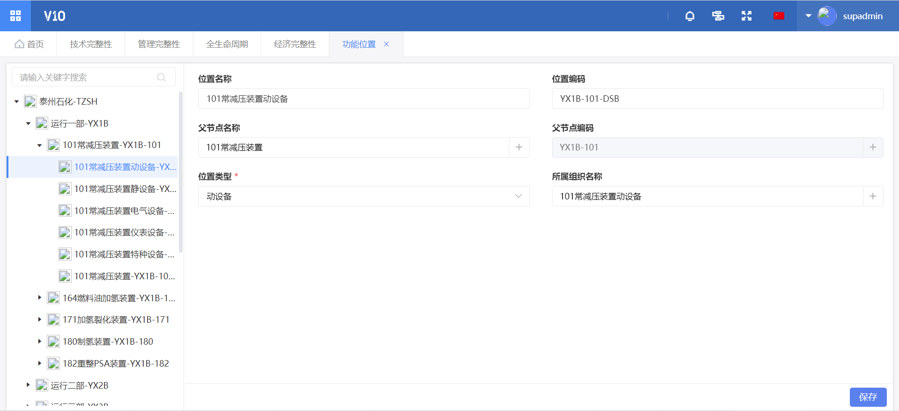

位置名称一般由装置名称+设备类型组成，位置编码则以部门编码+装置单元号+设备类型编码组成。位置类型需要与设备类型保持一致，否则会影响后续设备台账中功能位置的显示。所属组织则决定了只有拥有对应数据权限的用户，才能查看到该功能位置。

功能位置的添加与删除需要在设备台账中进行操作，具体可查看设备台账模块的操作手册。

# 2.成本中心

## 功能描述

成本中心台账展示了所有来自SAP的成本中心，虽然保留了手动维护的入口，但非必要情况，禁止随意修改。所有的设备均需维护成本中心，否则，基于该设备创建的工单，将无法同步至SAP，进而导致物料领用失败。

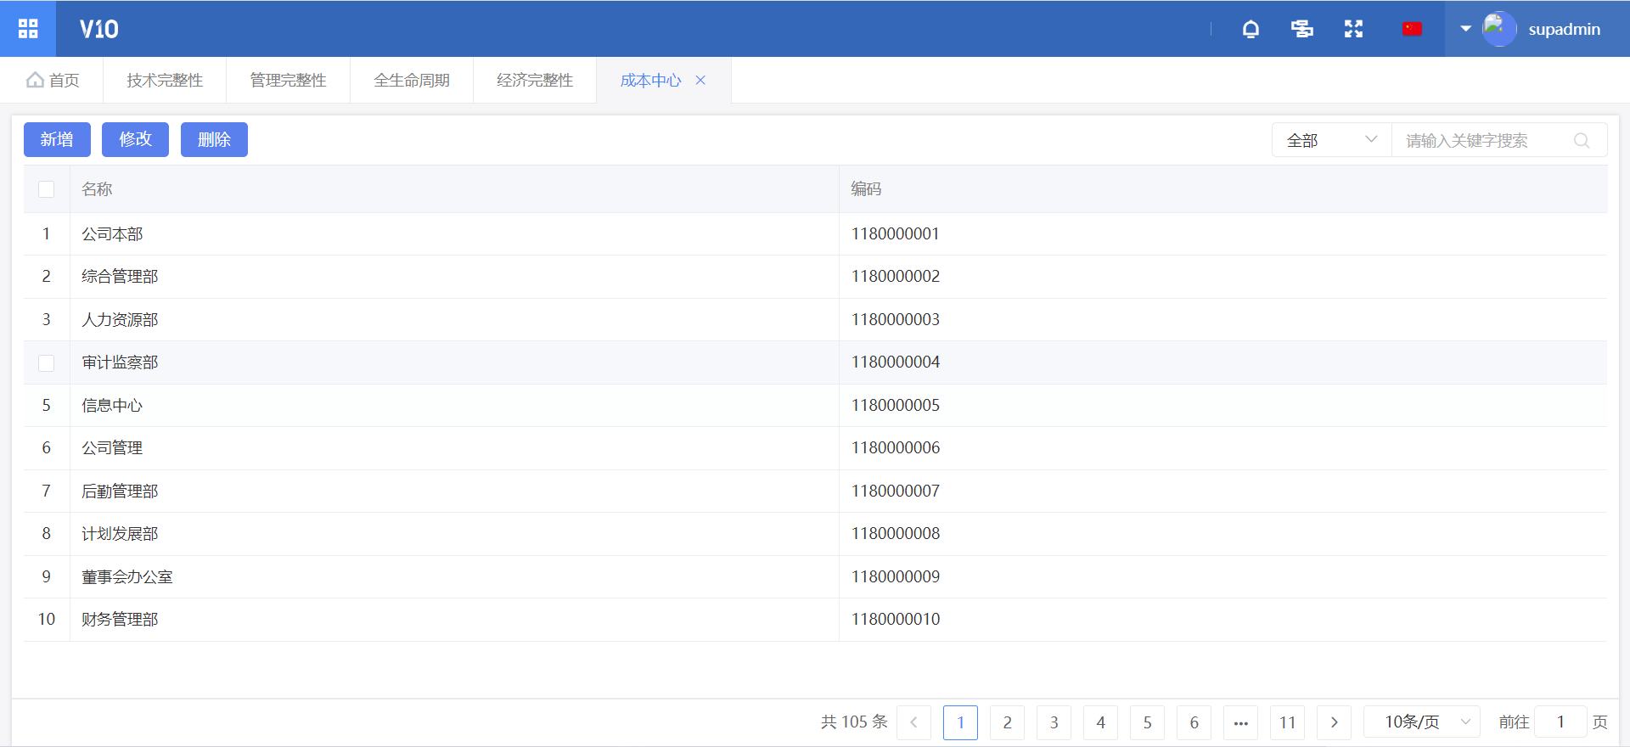

# 3.设备类型

## 功能描述

设备类型主要分为六大类，分别是动设备（DSB）、静设备（JSB）、电气设备（DQSB）、仪表设备（YBSB）、特种设备（TZSB）和消防设备（XFSB），外加装置（ZZ）和其他设备（QTSB），需要注意的是，在设备台账中维护虚拟设备时，设备类型需要选择其他设备。

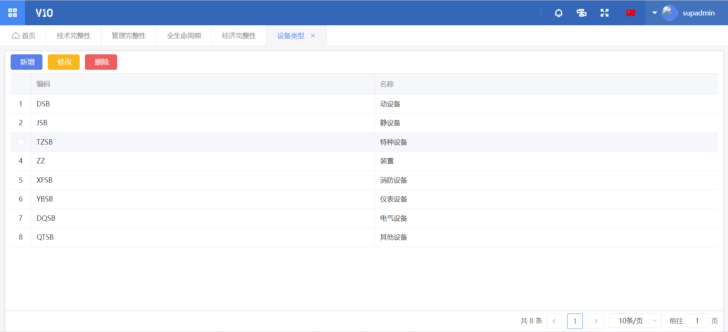

# 4.设备分类

## 功能描述

设备类型下做了设备分类的区分，不同的设备分类对应不同的技术参数，同时，由于实际场景下，同一个设备位号，既可能是动设备，又可能是电气设备，所以设备设施完整性平台通过设备位号，设备类型，设备分类，三者组合确认数据的唯一。所以、设备分类是设备台账中非常重要的一个属性

